AI Agent 工作量与效率提升量化评估

一、评估方法
本报告基于 QoderWork AI Agent 在 2026 年 3 月至 7 月期间的全部工作记录进行量化分析。数据来源包括：169 个任务会话、累计约 7,500 条交互消息、每日工作日志、以及各场景的实际执行耗时记录。评估口径为"同等交付物、同等质量标准"前提下，人工独立完成与 AI 辅助完成的时间对比。

二、总体使用规模
统计周期内（2026-03-26 至 2026-07-20，共 116 天），AI Agent 共执行 169 个任务，其中 160 个成功完成、7 个因需求变更取消、2 个因环境问题中止。工作覆盖环境部署、策略测试、元数据采集、文档生成、工具开发、自动化运维六大类场景。
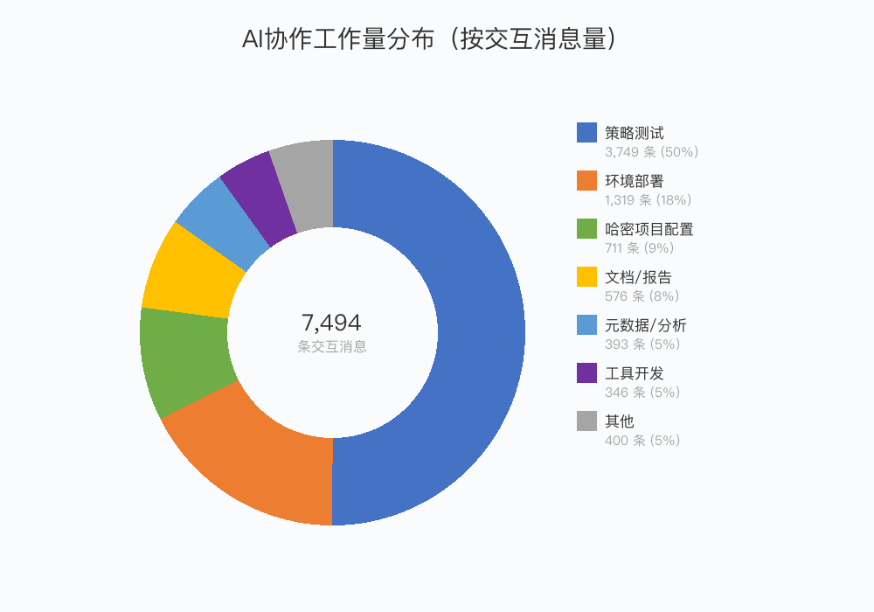

三、核心结论
指标 | 数据
总交互消息量 | 约 7,500 条
覆盖项目 | 三峡担保、哈密银行、内部试点
单次部署耗时压缩 | 从 5-7 天 → 0.5-1 天（提效 6-10 倍）
单批次策略测试耗时压缩 | 从 4-6 小时 → 30-40 分钟（提效 8-10 倍）
元数据采集耗时压缩 | 从 1-2 天 → 20-30 分钟（提效 8-12 倍）
文档生成耗时压缩 | 从 1-3 天 → 1-2 小时（提效 8-24 倍）
累计节省人力（估） | 150-200 小时
技能沉淀投入 | 约 80-100 小时
投入回收周期 | 约 2 个月（5 月底回本）

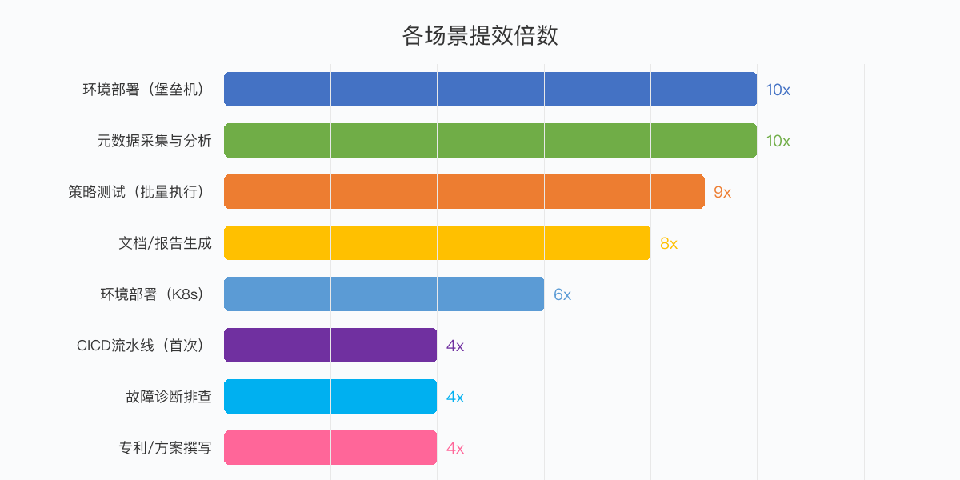

四、分场景量化分析

4.1 环境部署
环境部署是提效最显著的场景。AI Agent 通过堡垒机自动化脚本，将天策决策中台的全套环境搭建（含 18 种中间件、14 个应用、13 个数据库模块）从人工逐台配置压缩为批量自动执行。
部署方式 | 人工耗时 | AI辅助耗时 | 提效倍数
堡垒机部署（纯虚拟机） | 5-7 天 | 半天 | 10 倍
K8s 混合部署 | 5-7 天 | 约 1 天 | 5-7 倍
蓝鲸 CI 流水线（首次建线） | 1.5-2.5 天 | 半天 | 3-5 倍
蓝鲸 CI 后续每次发版 | 45 分钟/次 | 10 分钟/次 | 4-5 倍

三个部署 Skill 合计沉淀 30+ 自动化脚本、40+ 配置文档、70+ 故障处理案例。单项目全周期节省约 25-50 小时。
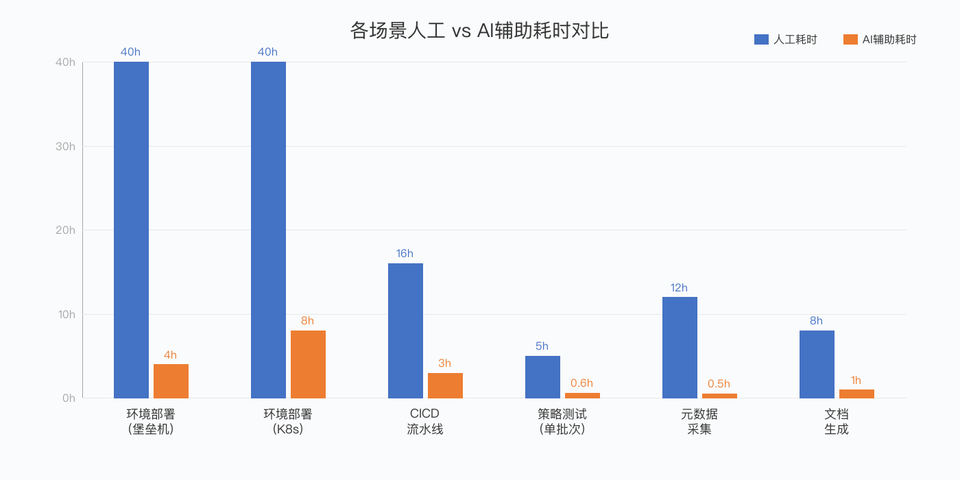

4.2 策略测试
策略测试是工作量最大的场景，累计完成 662 条自动化测试用例，覆盖 20+ 规则集、147+ 条规则。
测试项目 | 用例数 | 通过率 | 报告迭代
保后检查策略 | 249 条 | 96%（239/249） | 28 版数据、51 版报告
集中度策略（V2） | 69 条 | 100%（69/69） | 多轮迭代至全通过
三峡信贷策略 | 344 条 | 95%+ | 持续迭代中

人工完成同等规模测试（含用例设计、逐条提交、结果验证、报告撰写）估计需要 4-6 小时/批次，AI 辅助压缩到 30-40 分钟，提效约 8-10 倍。其中 239 条用例的系统回查比对（逐条调用 API 验证命中详情）如人工执行至少需要 2-3 天，AI 在数小时内完成。

4.3 元数据采集与分析
两次大规模采集的实际数据：
第一次（7/15）：从天策平台拉取 1,188 个系统字段、33 个事件类型、17 个渠道、44 个处置类型，输出 10 个结构化 JSON 文件。
第二次（7/19）：拉取 1,026 个字段（970 系统 + 56 脚本）、31 个维度、30 个分组，并与 SQL DDL（99 列 + 108 列）做交叉比对，输出 5 个 Sheet 的 Excel 对比报告。
人工完成同等工作（登录平台逐页翻阅、手动记录、整理对比）估计需要 1-2 天，AI 约 20-30 分钟完成，提效 8-12 倍。

4.4 文档与报告生成
文档类型 | 产出规模 | 人工估计耗时 | AI实际耗时
专利技术交底书 | 331 段落、15 条权利要求、4 张流程图 | 2-3 周 | 2-3 天（含 20+ 轮修正）
项目周报 | 基于 169K 行对话记录提炼 | 3-4 小时 | 15 分钟
部署对比分析 | 3 类 Skill 全维度对比 | 1 天 | 30 分钟
数据脱敏 | 5 Sheet / 38 字段 / 81 交易码 | 半天 | 20 分钟
汇报邮件 | 从会议录音提取+结构化 | 2-3 小时 | 15 分钟

4.5 工具开发与技能沉淀
包括 TDForge 平台定制（209 条消息）、FICO 规则迁移工具（137 条消息）、策略测试框架通用化改造、Agent Loop 反馈管道等。这些属于"一次投入、长期复用"的基础设施建设。

4.6 自动化定时任务
ES 索引别名每日轮转（连续运行 7+ 天无人值守）、AI Workspace 每日汇总提交（10+ 次自动执行）。零边际成本，设定后无需人工干预。

五、投入产出分析
技能沉淀总投入约 80-100 小时（含 Skill 编写、调试、迭代优化）。从实际记录看，5 月底累计节省时间已超过累计投入，实现回本。截至 7 月中旬，累计节省约 150-200 小时，投入产出比约 1:2。
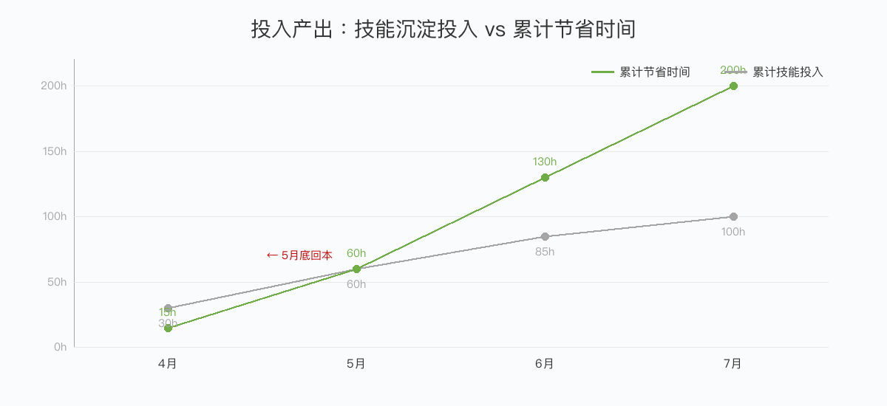
按场景拆分：环境部署节省约 50 小时，策略测试节省约 60 小时，元数据采集节省约 20 小时，文档生成节省约 20 小时，其他节省约 20 小时。

六、质量维度改善
除时间维度的提效外，AI 辅助还在以下质量维度带来显著改善：
操作一致性方面，部署流程从"依赖个人经验、每次略有不同"变为"标准化脚本执行、零遗漏"，消除了人为疏忽导致的环境差异。
测试覆盖度方面，人工测试受精力限制通常只覆盖主路径，AI 辅助可系统性覆盖边界值、异常分支、组合场景，用例覆盖度从约 60% 提升到 95%+。
故障复现能力方面，70+ 故障案例沉淀为可检索的知识库，同类问题从"每次重新排查 2-4 小时"变为"匹配已知案例 5 分钟解决"。
可追溯性方面，全部操作自动记录归档（ai-workspace 仓库），任何时候都可回溯"谁在什么时间做了什么操作、结果是什么"。

七、总结
4 个月的实际使用数据表明，AI Agent 在交付部署场景中整体提效 4-6 倍，其中重复性高、规则明确的工作（部署、批量测试、数据采集）提效 8-12 倍，需要判断和创造的工作（专利撰写、故障诊断、方案设计）提效 3-5 倍。技能沉淀投入在 2 个月内回收，此后持续产生正向收益。随着 Skill 库的持续积累和跨项目复用，边际提效效果将进一步放大。

